**HƯỚNG DẪN SỬ DỤNG**

**PHẦN MỀM QUẢN LÝ THƯ VIỆN**

**MỤC LỤC**

1. Hướng dẫn cài đặt. 2

2. Hướng dẫn sử dụng phần mềm. 2

2.1 Hướng dẫn đăng nhập 2

2.2 Trang Quản lý tài khoản 3

2.3 Trang chủ 3

2.4 Hướng dẫn thêm dữ liệu 4

2.5 Hướng dẫn xóa dữ liệu 5

2.6 Hướng dẫn sửa dữ liệu 5

2.7 Hướng dẫn sử dụng chức năng thanh lý sách 6

2.7.1 Chọn sách thanh lý 6

2.7.2 Xóa sách thanh lý 7

2.7.3 Thực hiện thanh lý 7

3 Một số nút chức năng khác 7

# Hướng dẫn cài đặt.

# Hướng dẫn sử dụng phần mềm.

## Hướng dẫn đăng nhập

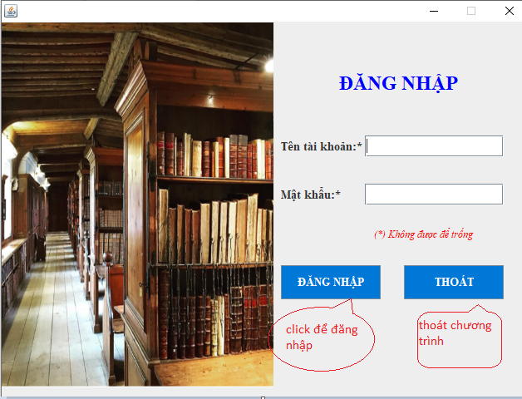

Lần đầu đăng nhập vào bằng tài khoản: ***admin***; mật khẩu ***admin*** để vào trang quản lý và tạo tài khoản cho thủ thư.

## Trang Quản lý tài khoản

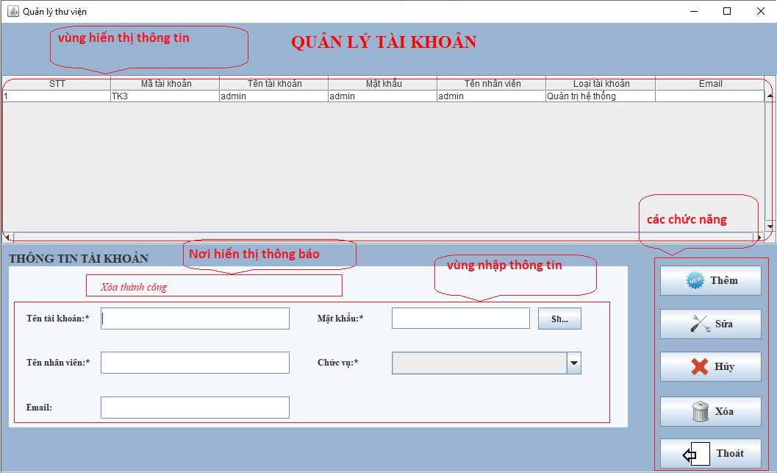

## Trang chủ

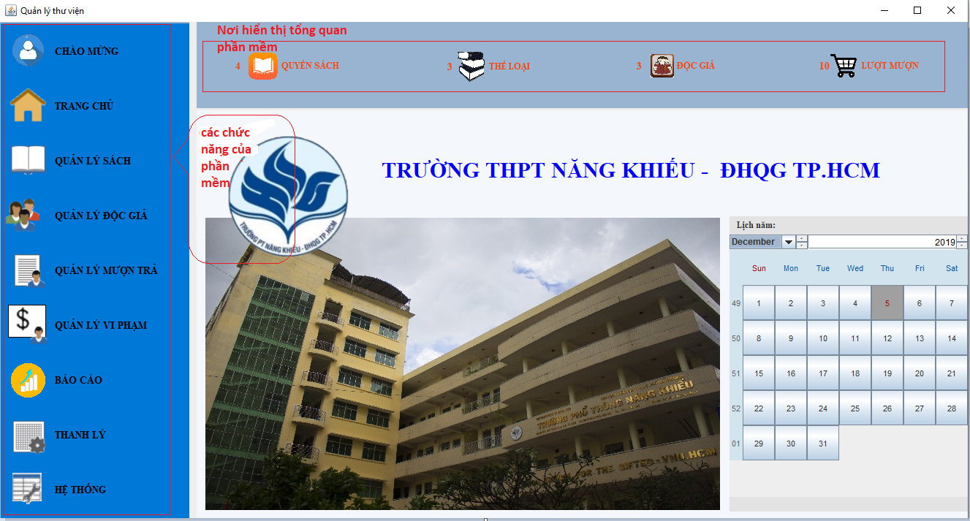

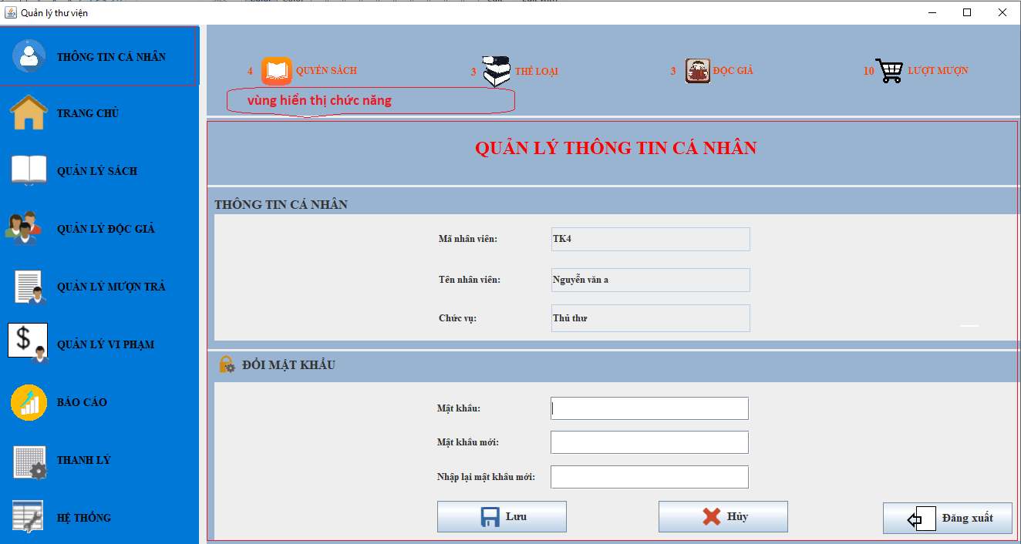

## Hướng dẫn thêm dữ liệu

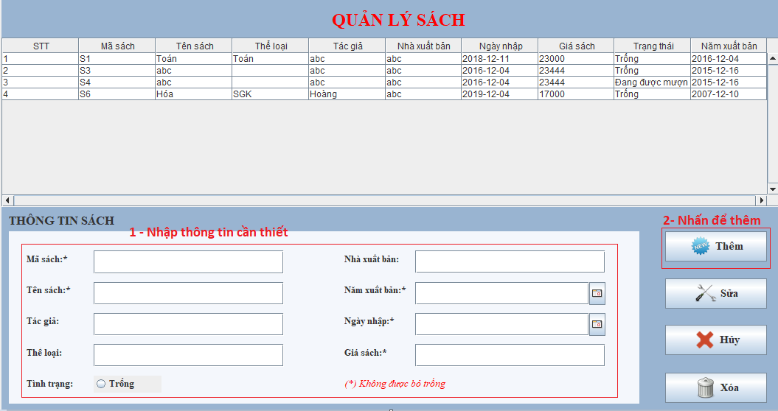

## Hướng dẫn xóa dữ liệu

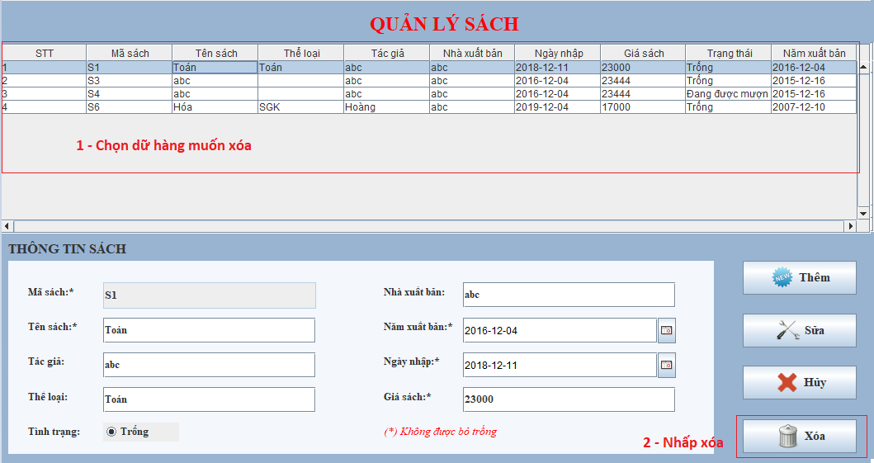

## Hướng dẫn sửa dữ liệu

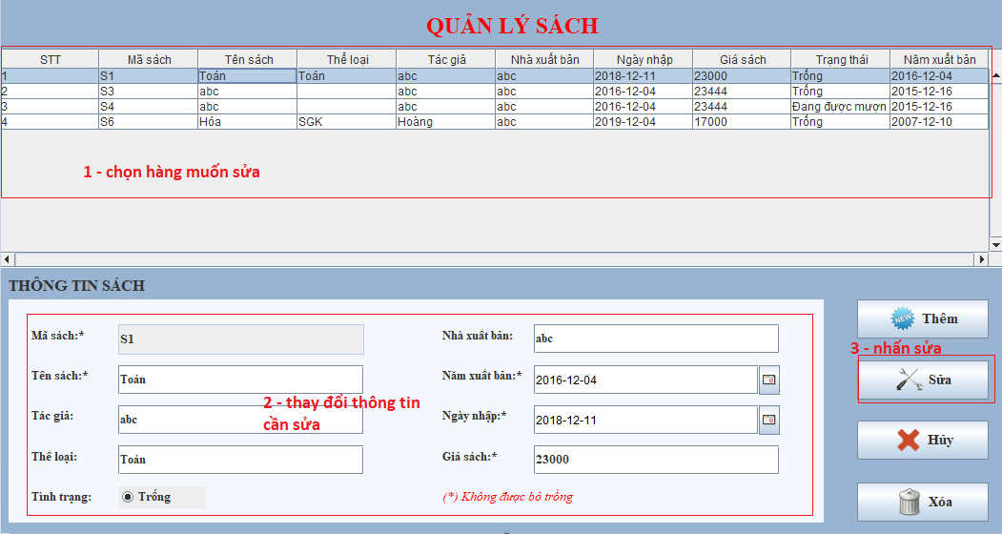

## Hướng dẫn sử dụng chức năng thanh lý sách

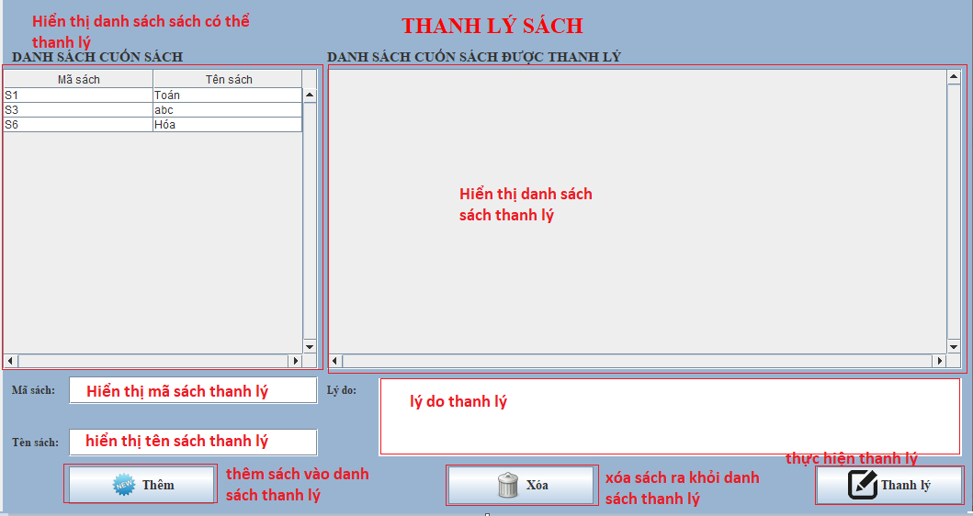

### Chọn sách thanh lý

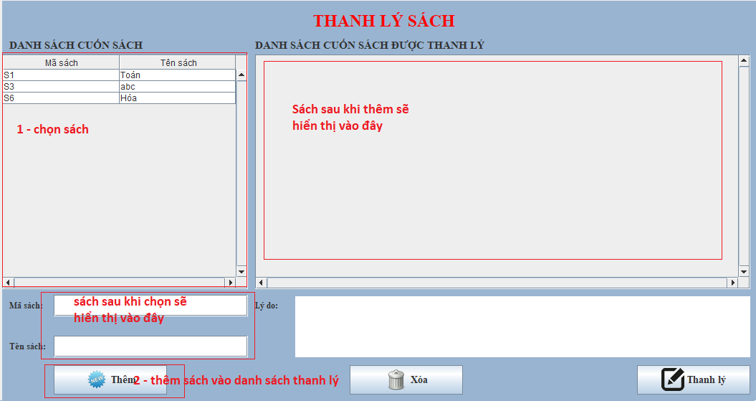

### Xóa sách thanh lý

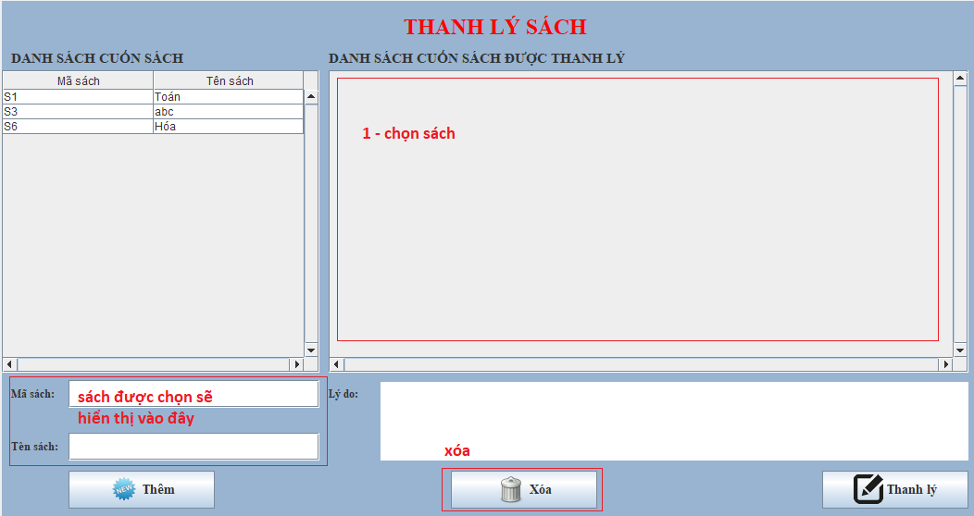

### Thực hiện thanh lý

 Nhấn để thực hiện thanh lý. Sách thanh lý sẽ bị xóa khỏi danh sách sách.

# Một số nút chức năng khác

 hủy các thay đổi.

 lưu lại các thay đổi.

 nhấn để thực hiện trả sách sau khi đã chọn sách để trả.

 nhấn để thực hiện tìm kiếm với dữ liệu được nhập vào. Các kết quả hiển thị của tìm kiếm dựa trên mã sách, mã độc giả, tên sách, tác giả, tên độc giả.